Математическая Викторина
Цель:
- Пробудить у учащихся интерес к изучению математики.
- Показать ученикам, что математика – чудесная, не сухая наука.
- Расширить знания, повысить интеллект.
- Научить учащихся логически мыслить.
Оборудование:
Ход мероприятия
Ведущий . Добрый день, уважаемые участники!
Добрый день, уважаемые гости!
Учите, дети, математику!
Вникайте тщательнее в суть…
Гоните лень, освойте тактику
- Учить предмет не как-нибудь.
Прилежно слушайте учителя,
Следя за тем, что на доске,
Заданья делайте усидчиво
И, не шушукаясь ни с кем.
Учите, дети, математику!
По цифрам, взглядами скользя,
Считайте вдумчиво, внимательно,
Причём, ворон считать нельзя.
Возьмите на вооружение
Привычку - темы повторять
Ведь, как известно, повторение
Ученья ласковая мать.
Учите, дети, математику!
Она поможет в жизни вам
Достичь высот, познать галактику,
Летать к загадочным мирам.
С годами, выработав практику,
Решать, просчитывать с умом: «Учите, дети, математику!»
- Вы детям скажете потом.

Ведущий . Ребята, наши судьи предлагают Вам следующие условия. Если они будут все выполнены, то это поможет Вам лучше выявить самых веселых, смекалистых, находчивых. Итак, слушайте!
Слово жюри.
Условия:
- На обдумывание ответа – 1 минута.
- Команда знает ответ поднимает сигнальную карточку
- За правильный ответ – 1 очко. Разминка 1 очко Капитаны Задачки от1-5
- За неполный ответ –очки не защитываются.
- Болельщикам запрещается выкрикивать с мест, подсказывать. За каждое нарушение снимается по одному очку с команды.
Ведущий . Приветствуем участников . Это команды 5 “А”, 5 “Б” и 5 “В” 5 «Г» и 5 «Д» классов.
Ведущий . Чтобы всё прошло без заминки, мы начнём ну, конечно, с разминки.
1 .Разминка.
- Два товарища шли в школу во вторую смену, они встретили трех друзей-учащихся первой смены. Сколько ребят шло в школу? (2)
- Бревно распилили на четыре части. Сколько было распилов? (3)
- Что легче, пуд соли или пуд ваты? (одинаково)
- Сколько горошин может войти в стакан? (Нисколько, горошины не ходят)
- В одной семье у каждого из трех братьев есть сестра. Сколько детей в семье? (4)
- Гусь, стоя на одной ноге, весит 6 кг. Сколько он будет весить, если встанет на обе
  - ноги?(6 кг)
- В одной семье два отца и два сына. Сколько это человек? (3- дед, отец, сын)
- Одно яйцо варят 4 мин. Сколько минут надо варить 5 яиц? (4 мин.)
- Тройка лошадей пробежала 30 км. Сколько километров пробежала каждая лошадь?
  - (30км)
- Сумма длин всех сторон многоугольника ( периметр).
- Результат умножения (произведение).
- 1000 грамм – это … (килограмм).
- Что это может быть: две головы, две руки, 6 ног, а идут или бегут только 4 ног? (всадник на лошади)
- У одной палки два конца. Сколько концов у 4 с половиной таких палок? (10).
- Вот вам три пилюли - сказал доктор - принимайте по одной через каждые полчаса. Вы покорно согласились .На сколько времени хватит вам этих пилюль ? ( 1 час )
- Какой ключ не отмыкает замок? (Скрипичный)
- Какую траву и слепой узнает? (Крапиву)
- Из какой посуды не едят? (Из пустой)
- Сколько яиц можно съесть натощак? (Одно)
- На руках 10 пальцев. Сколько пальцев на 10 руках? (50)
- Какое число приказывает? (Три)
- Линия, не имеющая ни начала, ни конца (прямая).
- Устройство, облегчающее выполнение сложных арифметических действий. (калькулятор).
- Предмет для рисования (карандаш).
- Наименьшая денежная единица в России. (копейка)
- Назовите самое большое трехзначное число. (Ответ: 999)
- Когда сутки короче: зимой или летом? (Одинаковы)
- Дед, бабка, внучка, Жучка, кошка, мышка тянули-тянули и вытянули репку. Сколько глаз смотрело на репку?(12)
- Электропоезд идет с востока на запад со скоростью 60 км/час. В том же направлении – с востока на запад - дует ветер со скоростью 50 км/час. В какую сторону отклоняется дым поезда? (Ни в какую, электропоезд не дымит)
- Без чего не могут обойтись охотники, барабанщики и математики? (Без дроби).
- Летели утки-одна впереди и две позади, одна позади и две впереди, одна между двумя и три в ряд. Сколько всего летело уток? (3)
- Спутник делает один оборот за 1ч.40мин., а второй оборот за 100мин. Как это может быть? (1ч.40мин. = 100мин.).

Ведущий . Слово предоставляется жюри об итогах конкурсов приветствия и разминки.
2. Конкурс найди «Соответствие»
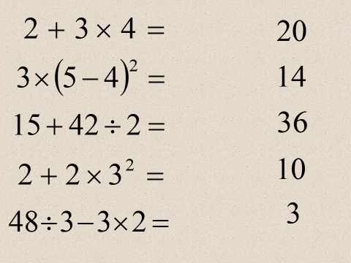

Ведущий .
Как песня не может прожить без баяна,
Команда не может без капитана!

3. Конкурс капитанов
а) Вспомни! (1 балл за каждое число) (слайд 4)
Запомните числа: 17, 41,39, 57,14, 22, 63.
Теперь закрываем числа. Сосчитаем все вместе хором до 15. Запишите числа, которые прикрыты, на память. Листочки сдать жюри.
б) Капитанам предлагается разгадать ребусы. Задание даётся одновременно для всех капитанов. Очки за правильный ответ получает тот, кто быстрее даёт ответ. Количество правильных ответов влияет на балл за этот конкурс. Каждый капитан пишет ответ на листке. (слайды 6-9)
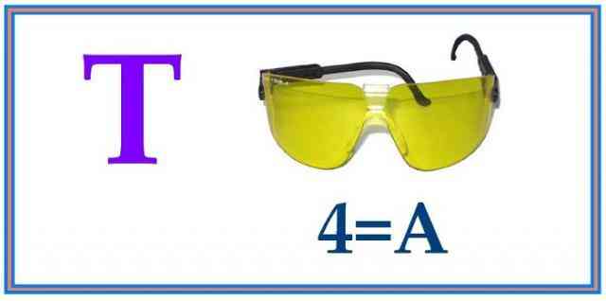  Ответ: точка | 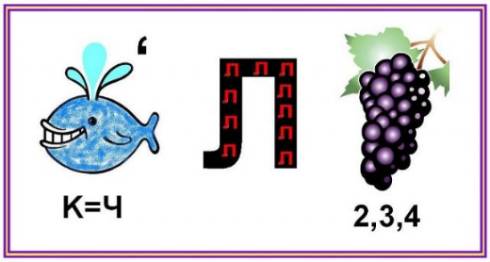  Ответ Чиполлино
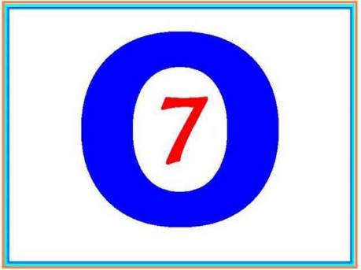
Ответ восемь

в) «Сосчитай треугольники».
Знает даже и дошкольник,
Что такое треугольник.
А уж вам-то как не знать!
Но совсем другое дело –
Быстро, точно и умело
Треугольники считать.
Например, в фигуре этой
Сколько разных? Рассмотри!
Всё внимательно исследуй
И по краю, и внутри! (12)

г) выходит помощник
1. В древности такого термина не было. Его ввел в 17 веке французский математик Француа Виет, в переводе с латинского он означает “спица колеса”. Что это?
Ответ: Радиус.
2.Формула периметра квадрата (4а).
3.Какие прямые пересекаются под прямым углом?(перпендикулярные)
4.Два угла в треугольнике 100 и 40 градусов. Определите вид треугольника. (равнобедренный).
5.Как называется параллелограмм, у которого все стороны равны, а углы прямые?(квадрат)
6.. У людей какой профессии постоянно перед глазами пять параллельных прямых?
Ответ: Музыканты.

Ведущий 1. Пока жюри подводит итоги конкурса капитанов, мы объявляем.
4.Конкурс болельщиков

Шуточные вопросы
Приложение 1

- Задание командам
- Суп из математических смекалок
1 очко
1) Не меняя порядка цифр, 12345 вставьте знаки так, чтобы получилось 100. (100= (1*2+3)*4*5)
2) - Записать тремя пятерками и арифметическими знаками число 2, 5
(5+5):5=2
5*5:5=5
3) -Записать четырьмя восьмерками и арифметическими знаками число 10. (8+8):8+8=10
- очка
- В харчевню пришли 11 человек и потребовали подать им по рыбине. К сожалению, у хозяина оказалось всего 3 небольшие рыбины. Тем не менее, хозяин не желал упустить случая поживиться: имея в своем распоряжении три рыбы, он обещал гостям подать на стол 11. Гости заинтересовались этим и даже согласились уплатить деньги вперед. Как хозяин харчевни исполнил свое обещание?
(Положил рыбу на тарелку так: ХI)
-2) Покрасила Баба-Яга пол в избушке. Мучает её вопрос, сколько стоит покраска 1 м² пола, если
стоимость покраски пола избушки длиной 500 см и шириной 1300 см составила 32500 рублей.
Решение.
S = 1300∙500 = 650000 см² = 65 м²
32500 : 65 = 500 руб
Ответ: 500 рублей

5 очков
Задача №1. Даны числа от 1 до 9. Расставьте их в кружки так, чтобы сумма трех чисел вдоль каждой линии была равна 15. Какое число должно быть в центре?

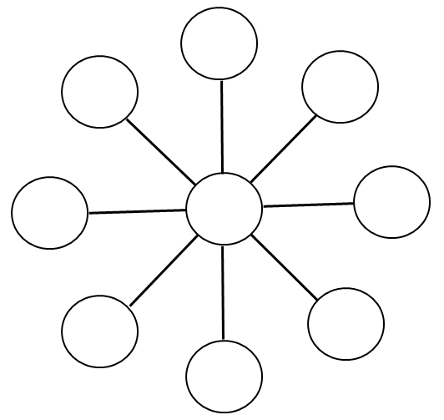 Ответ: 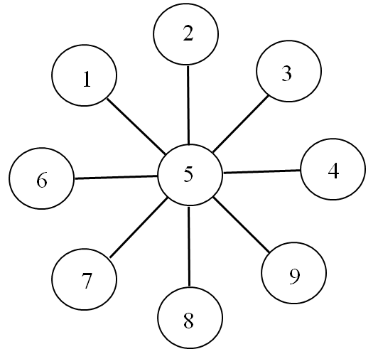
Задача №2. У щенят и утят вместе 44 ноги и 17 голов. Сколько щенят и сколько утят?
Ответ: 5 щенят и 12 утят.
Задача №3. Парусник отправляется в плавание в понедельник в полдень. Плавание будет продолжаться 100 часов. Назови день и час его возвращения в порт.
Решение. В сутках 24 часа, поэтому 100 ч = 4 ∙ 24 ч + 4 ч = 4 сут + 4 ч. Поэтому парусник вернется в пятницу в 16 ч.
Ответ: пятница, 16 ч.
Задача №4. Вычислите: 101101 ∙ 999 – 101 ∙ 999999.
Решение. 101101 ∙ 999 – 101 ∙ 999999 = 101 ∙ 1001 ∙ 999 – 101 ∙ 999 ∙ 1001 = 0.
Ответ: 0

Ведущий . Пока жюри подводит итоги конкурса заданий, команды готовятся к показу домашнего задания, мы объявляем конкурс болельщиков.
1) Над болотцем тихо, тихо
В теплом воздухе парят
Сам комар и комариха,
С ними туча комарят.
Комариха с комаром говорят:
Сосчитай-ка, комар, комарят.
Как же счесть, комариха, комарят?
Не поставишь комарят наших в ряд
Насчитала комариха 40 пар,
А продолжил этот счет уже комар
Комарят комар до ночи считал,
Насчитал 13 тысяч, и устал
А теперь считайте Вы, друзья,
Велика ли комариная семья? (13082)
Ведущий . Слово жюри
Ведущий . Слово жюри (подведение итогов).
Ведущий. Дорогие ребята! Вы все сегодня доказали, что любите математику и хорошо её знаете. Вы показали, какие вы внимательные, какая у вас замечательная память, как вы логично рассуждаете. Вы просто – молодцы! Желаю вам дальнейших успехов и побед!

